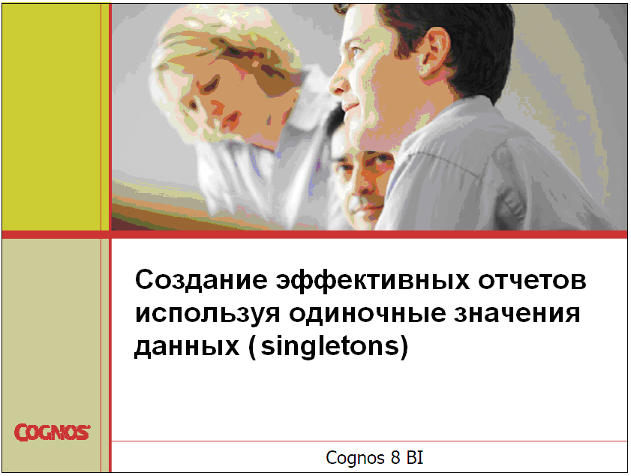

Цели
В конце этого модуля вы должны научиться:
- использовать отдельные элементы данных, чтобы сфокусироваться на данных отчета;
- использовать отдельные элементы данных для обобщения данных отчета.

COGNOS

Отображение отдельных значений данных (singletons) за пределами
объектов данных отчета
- Используйте Singletons для отображения одного значения в отчете, которые не имеют отношения к запросу, связанному с данными содержания объекта, или к контексту запроса страницы.
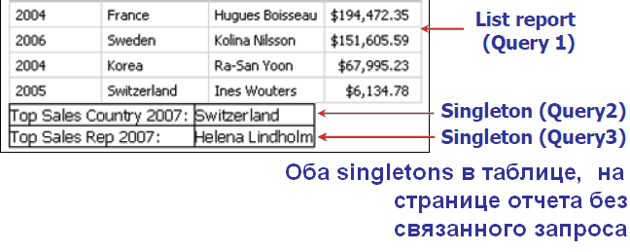

COGNOS

Singletons позволяет отображать отдельные значения данных в отчёте без установленной связи страницы-запроса или присоединять несвязанные запросы.
Когда Singletons внедряется в отчет, создаётся запрос, который извлекает только первое значение строки.

Примечания:
Вы не можете сортировать singleton-запросы, поскольку возвращается только одна строка.
Вы не можете установить никакие варианты данных на singleton.
Singleton-запросы не поддерживаются, когда производственный отчёт выходится в CSV формате.
Присоединение Multiple Singleton Objects к одиночному запросу
- Оптимизация производительности путём связывания нескольких singletons в единичный запрос.
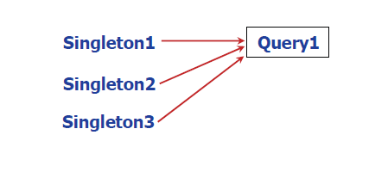

COGNOS

Запросы, связанные с singleton, представляют собой список запросов. Список запросов содержит большое количество значений данных, но singleton использует данные только в первой строке.
Можно связать несколько singletons с одинаковым запросом, сообщая о различных столбцах данных в списке запросов.

Демо 1: Показать итоги используя Singleton в списке отчётов__
Цель: Вы хотите создать отчёт(доклад), который основан на продажах по методу заказа на 2006 год, но вы хотите, чтобы объём продаж за все годы отображался отдельно.

Сервер: localhost
Пользователь/Пароль: brettonf/Education1!
Студия: Report Studio
Пакет: GO Data Warehouse (query)
Тип отчета: List
Папка: Sales and Marketing (query)
Пространство имен: Sales (query)

Задание 1. Создайте список отчетов
- Добавьте следующие пункты запроса в список:
Time dimension → Current year
Order method → Order method
Sales fact → Quantity, Revenue
- Добавьте фильтр [Current year]=2006
- Секция Current year.
- Кликните в любом месте списка, затем нажмите List Headers and Footers.
- Из List Headers and Footers выбрать List page header, затем List page footer, после нажать OK.
- В рабочей зоне нажать двойным щелчком на List page footer и изменить на Total Sales for All Years: добавив пробел после двоеточия, нажмите OK.
- На рабочей странице двойным щелчком нажать List Page Header и изменить на Sales by Order Method, затем нажать OK.
- Нажмите на кнопку Unlock.
- Со страницы Insertable Object, используя Source tab, удалите Revenue справа от названия, создайте singleton.
Результаты выглядят следующим образом:

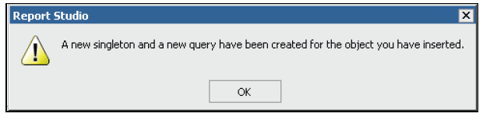

- Нажмите ОК.
Область названия, с новым Singleton, результаты выглядят следующим образом:

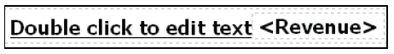

Задание 2. Отформатируйте singleton и колонку Revenue
- Нажмите на колонку Revenue, на панели инструментов нажмите Aggregate, затем нажмите Total.
- Двойное нажатие по заголовку страницы и выбрать тип Total Sales for All Years: нажмите ОК.
- Выберите заголовок окна и нажмите Left.
- Нажмите на Page header, измените шрифт на Arial, размером 10pt.
- На панели инструментов нажмите Pick up Style, нажмите singleton текстовый элемент, затем нажмите Apply Style.

Задание 3. Переместить singleton
- Ctrl+click the Revenue singleton, перетащить его вправо от Total Sales for All Years в конец списка страницы.
Подсказка: Если вы нажмёте на текстовое значение, вы увидите поле с левой и с правой стороны от него, а также свойства панели будут показывать текстовое значение.
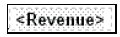
Если вы нажмёте в левом или в правом поле, свойства панели будут показывать Singleton.
Свойства панели должны показывать Singleton как выбранный объект.

Примечания
Задание 3. Шаг 1
Укажите, что есть два способа, чтобы построить singleton роле: метод, продемонстрированный в шаге 1 или использование the Select Ancestor инструмента.

- Запустите отчёт.
Появятся следующие результаты:
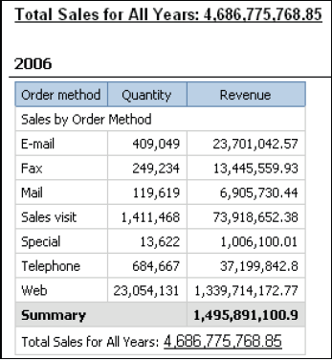
- Закройте Cognos Viewer.
- Нажмите Lock.
Оставьте Report Studio открытым для следующей демонстрации.
Результаты: Вы создали отчёт, который основан на продажах по методу заказа на 2006 год. Объём продаж за все годы отображался отдельно в singleton, так же вы переместили singleton в другую область в отчёте.

Демо 2: Использование singletons, чтобы подытожить информацию в отчёте

Цель: Вы хотите создать отчёт, показывающий список доходов по каждому торговому представителю за каждый год. Затем вы хотите создать таблицу, которая будет показывать страну, лидирующую по продажам, и лидирующих представителей торговли на 2007 год.

Сервер: localhost
Пользователь/Пароль: brettonf/Education1!
Студия: Report Studio
Пакет: GO Data Warehouse (query)
Тип отчета: List
Папка: Sales and Marketing (query)
Пространство имен: Sales (query)

Задание 1. Добавить таблицу в список отчётов.
- Создайте новый список отчётов.
- Добавьте следующие пункты запроса в список:
Time dimension → Current Year
Employee by region → Country and Employee name
Sales fact → Revenue
Вы хотите включить отдельную таблицу элементов данных, чтобы выделить важную информацию из списка.
- Нажмите Esc, чтобы очистить все выбранные элементы.
- Из таблицы меню выбрать Insert, затем выбрать Table.
- Задать 2 колонки и 2 ряда.
- Очистить Maximum Width, разрешить Show Borders, нажать ОК.
Появятся следующие результаты:

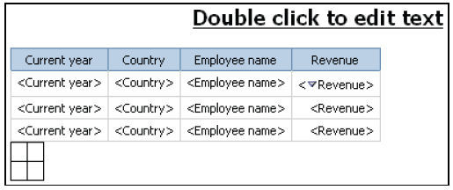

Задание 2. Добавить Singletons в таблицу
- Выбрать Toolbox tab и удалить текстовый элемент в верхней левой ячейке вашей таблицы, добавьте ярлык Top Sales Country 2007: нажать пробел, затем нажать ОК.
- В нижней левой ячейке, добавьте Text item, и тип Top Sales Rep 2007: нажмите пробел, затем ОК.
- Выберите Source tab, и из Employee by region, перетащите Country в верхнюю правую ячейку.
- Нажмите ОК, чтобы принять новый singleton.
- Перетащите Employee name в правую нижнюю ячейку, нажмите ОК.
- Запустите отчёт.
Нажмите Bottom, чтобы посмотреть таблицу. Появятся следующие результаты:
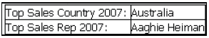
В таблице неточные значения Вам нужно настроить запрос для отображения правильных значений.
- Закрыть Cognos Viewer.

Задание 3. Настроить запрос
- В рабочей зоне правым щелчком мыши singleton Country и выберите Go to Query.
- На панели свойств, под Miscellaneous, переименуйте Query2 в Top Sales Country и нажмите Enter.
- Из Source tab в Insertable Objects панель, перетащить Revenue в Data Items панель.
- На панели свойств нажмите Expression, нажмите ellipsis.
- Измените выражение: total([Sales (query)].[Sales fact].[Revenue] for [Country]).
- Проверьте выражение, нажмите ОК.
- Нажмите Toolbox tab, затем удалите Data Item в панели Data Items.
- Тип maximum ([Revenue] for report) на панели Expression Definition, проверьте выражение и нажмите ОК.
- На панели свойств переименуйте Data Item 1 в Max Revenue и нажмите Еnter.
- Из панели Data Items перетащите Revenue в окно Detail Filters.
- В панели Expression Definition создайте следующее выражение: [Revenue]=[Max Revenue]
- Проверьте выражение, затем нажмите ОК.
- Из Source tab, перетащите Current year в панель Data Items, затем из панели Data Items перетащить Current year на панель Detail Filters.
- Измените выражение следующим образом:
[Current year]=2007
- Проверьте выражение, затем нажмите ОК.
- Повторите шаги 1-14 для singleton Employee name.
- переименуйте Query 3 в Top Sales Rep
- создайте выражение total([Sales (query)].[Sales fact].[Revenue] for[Employee name])
- Запустите отчёт.
- Нажмите Bottom и обратите внимание, что в таблице теперь показаны верные значения.
Появятся следующие результаты:
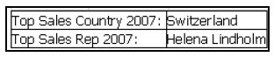
- Закройте Cognos Viewer.
Результаты: Вы создали отчёт, показывающий список доходов по каждому торговому представителю за каждый год. После чего вы создали таблицу, которая показывает страну, лидирующую по продажам, и лидирующих представителей торговли на 2007 год.

Выводы
В завершение этого модуля вы должны уметь:
- Использовать отдельные элементы данных, чтобы сосредоточиться на итогах отчёта;
- Использовать отдельные элементы данных, чтобы подытоживать информацию отчёта

COGNOS

Самостоятельная работа 1: Добавление Singletons в Repeater Table

Менеджер по продажам хочет сделать презентацию, излагая результаты по всем доходам на каждый год. Также он хочет, чтобы отчёт был оформлен в виде таблицы с отдельными записями на каждый год и с общей суммой дохода за эти годы. В докладе должно быть видно весь доход за все годы в каждой таблице, в названии.

Для этого:
- Создать repeater table, используя GO Data Warehouse (query) package.
- Вставьте таблицу с двумя столбцами и четырьмя строками.
- Добавьте следующие текстовые элементы в ячейки слева:
- Year:
- Quantity:
- Revenue:
- Total Revenue:
- Добавьте следующие элементы запроса в три верхние ячейки справа:
- Current year
- Quantity
- Revenue
- Изменить заголовок на Total Revenue: и выровнять по левому краю.
- Поместить Revenue singleton справа от заголовка.
- Добавить singleton из заголовка в нижнюю правую ячейку таблицы.
- Создайте PDF версию отчёта.

Самостоятельная работа 1: Таблица с заданием

Задание | Где работать | Подсказки
- 1. Создать repeater table | GO Data  Warehouse, Sales and  marketing (query),  Sales (query) | - Создать отчёт repeater table.  - Вставить таблицу с 2 колонками и 4 рядами.  - Добавить в левую ячейку следующие текстовые элементы: Year:, Quantity:, Revenue:, Total Revenue:.  - Добавить следующие элементы запроса в 3 правые верхние ячейки: Time dimension → Current year, Sales fact → Quantity, Revenue.
- 2. Добавить Singletons в отчёт | Work area  Toolbar  Source tab  Properties pane | - Переименовать заглавие в Total Revenue: и выровнять по левому краю.  - Добавить Revenue singleton справа от заголовка.  - Формат revenue in $(USD).  - Ctrl перетащите singleton в правую нижнюю ячейку таблицы.  - Запустите отчёт в PDF.

Самостоятельная работа 1: Результаты

После завершения Задания 1, Шаг 7, должны появиться следующие результаты:

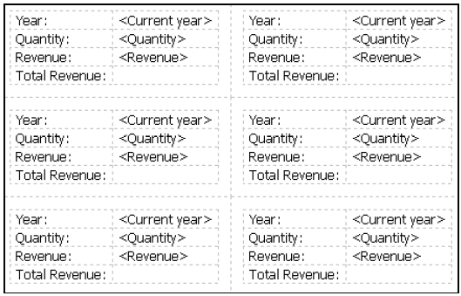

После завершения Задания 2, Шаг 6, должны появиться следующие результаты:

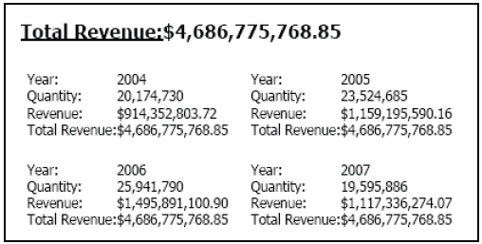

Самостоятельная работа 1: Пошаговая инструкция

Задание 1. Создать repeater table отчёт.
- В файловом меню нажать New.
- Двойной щелчок мыши по иконке Repeater Table.
- Выберите ячейку repeater table.
- В меню таблицы нажмите Insert Table.
- Установить количество столбцов 2 и количество строк 4, очистить Maximum Width и выбрать (включить) Show borders.
- Добавить следующие Text items в отчёт. Появятся следующие результаты:

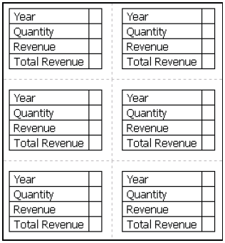

- Из Insertable Objects pane в Source tab, добавить Current year, Quantity и Revenue в три правые верхние ячейки.

Задание 2. Добавить singletons в отчёт.
- Двойным щелчком мыши нажать на заглавие текста и переименовать его в Total Revenue:.
- Нажмите на название окна, затем нажмите Left.
- Перетащите Revenue справа от заголовка, чтобы создать singleton.
- Ctrl+click Revenue текстовые значения в заголовке и ячейке таблицы, и отформатируйте их в $(USD).
- Используя контрольный ключ, перетащите Revenue singleton в нижнюю правую ячейку таблицы.
- На панели инструментов нажмите Run Report-PDF.
- Закройте Cognos Viewer, закройте Report Studio, не сохраняя изменения, закройте Internet Explorer.

